Elektrizität

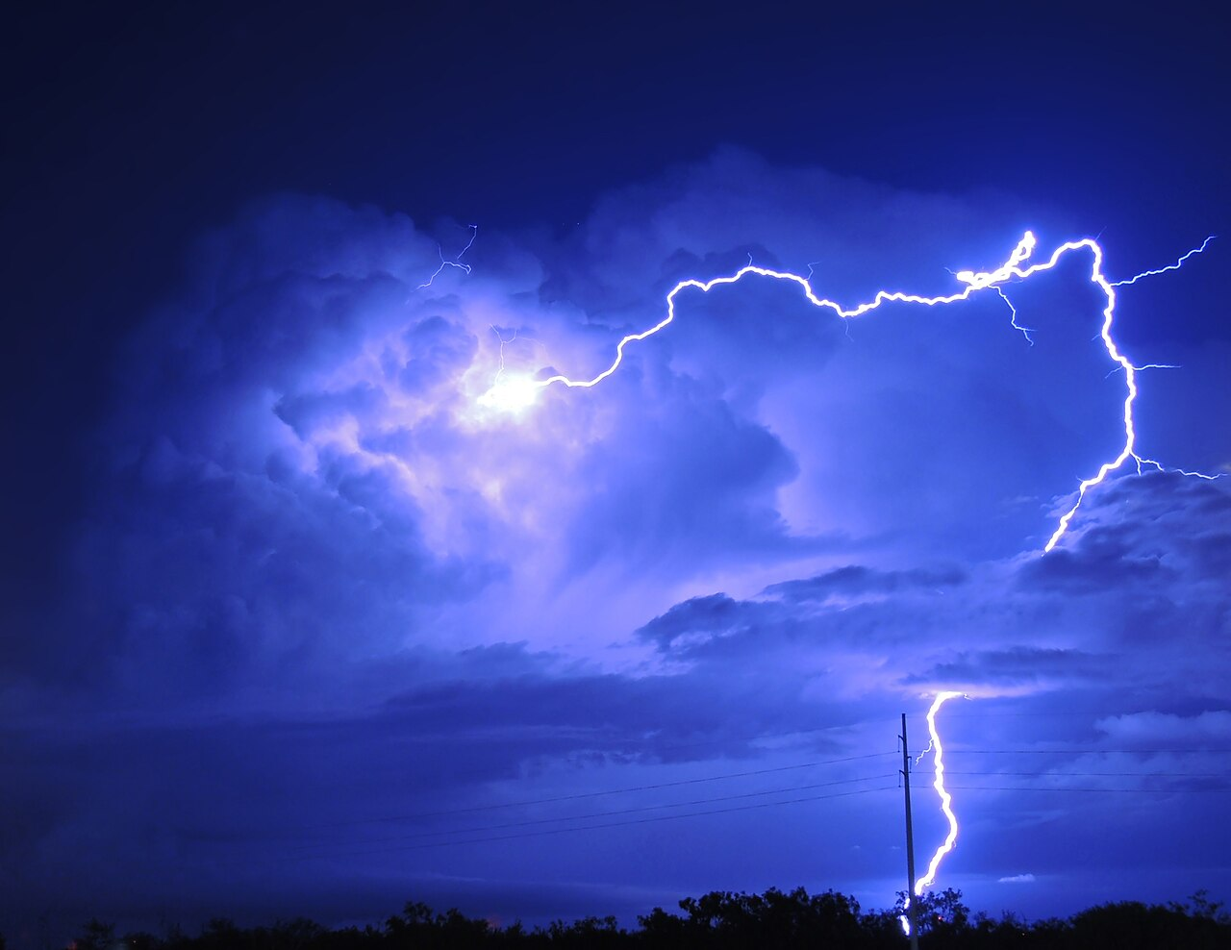

File:Lightning in Dallas 2015.jpg

Public domain

NOAA Photo Library

Elektrizität

Elektrizität begegnet uns im Alltag ständig – sei es in Form von Blitzen während eines Gewitters oder wenn wir ein Elektrogerät einschalten. Doch was ist Elektrizität eigentlich? ist der physikalische Oberbegriff für alle Phänomene, die ihre Ursache in ruhender oder bewegter elektrischer Ladung haben. Dies umfasst viele alltägliche Phänomene wie Blitze oder die Kraftwirkung des Magnetismus.

Elektrische Ladung ist eine grundlegende Eigenschaft bestimmter Teilchen, wie den negativ geladenen Elektronen und den positiv geladenen Protonen. Diese Ladung wird in der Einheit Coulomb (C) gemessen. Eine wesentliche Eigenschaft ist, dass sich gleichnamige Ladungen abstoßen und ungleichnamige Ladungen anziehen.

Elektrischer Strom

beschreibt die Bewegung von elektrischen Ladungsträgern und wird in der Einheit Ampere (A) gemessen. Ein bekanntes Beispiel für elektrischen Strom ist der Stromfluss durch einen Draht, der eine Glühlampe zum Leuchten bringt.

elektrische Feld

Ein weiteres zentrales Konzept ist das , welches den Raum um eine geladene Teilchen beschreibt. Die elektrische Spannung, gemessen in Volt (V), ist die Potentialdifferenz zwischen zwei Punkten im elektrischen Feld.

Ein konkretes Beispiel für Elektrizität im Alltag ist die Batterie. Eine Batterie speichert elektrische Energie chemisch und gibt sie als elektrischen Strom ab, wenn sie in ein Gerät eingesetzt wird. Ein anderes Beispiel ist der Elektromotor, der elektrische Energie in mechanische Bewegung umwandelt und in vielen Geräten, wie Ventilatoren oder Waschmaschinen, verwendet wird.

Elektrizität hat viele praktische Anwendungen sowohl im Alltag als auch in der Industrie. Sie wird zur Beleuchtung, zum Antrieb von Maschinen und zur Übertragung von Informationen genutzt. In der Medizin wird Elektrizität für das EKG (Elektrokardiogramm) verwendet, das die elektrischen Aktivitäten des Herzens misst.

Die wichtigsten Konzepte, die mit Elektrizität verbunden sind, umfassen:

Elektrische Ladung

: Eigenschaft von Teilchen wie Elektronen und Protonen.

Elektrischer Strom

: Bewegung von Ladungsträgern, gemessen in Ampere.

Elektrisches Feld

: Raum um eine geladene Teilchen.

Elektrische Spannung

: Potentialdifferenz zwischen zwei Punkten, gemessen in Volt.

Zusammengefasst ist Elektrizität ein grundlegendes physikalisches Phänomen, das in vielen Bereichen unseres Lebens eine wichtige Rolle spielt. Von der Beleuchtung über den Antrieb von Maschinen bis hin zur medizinischen Diagnose – die Anwendungen von Elektrizität sind vielfältig und unverzichtbar.

### Kreuze die richtige Antwort an.

###### **Was beschreibt die Bewegung von elektrischen Ladungsträgern?**

Elektrische Spannung Elektrischer Strom Elektrisches Feld Elektrische Ladung

###### **In welcher Einheit wird die elektrische Ladung gemessen?**

Ohm Coulomb Volt Ampere

###### **Was passiert zwischen gleichnamigen elektrischen Ladungen?**

Sie ziehen sich an Sie neutralisieren sich Sie erzeugen ein elektrisches Feld Sie stoßen sich ab

###### **Welche Einheit wird verwendet, um die Potentialdifferenz zwischen zwei Punkten im elektrischen Feld zu messen?**

Coulomb Volt Ampere Watt

###### **Welches Gerät wandelt elektrische Energie in mechanische Bewegung um?**

Elektromotor Transformator Batterie Glühlampe

###### **Welche Anwendung von Elektrizität wird in der Medizin genutzt, um die elektrischen Aktivitäten des Herzens zu messen?**

MRI (Magnetresonanztomografie) CT-Scan Ultraschall EKG (Elektrokardiogramm)

### Bearbeite die folgenden Aufgaben schriftlich.

Nenne die grundlegenden Komponenten eines einfachen elektrischen Stromkreises.

___________________________________________________________________

___________________________________________________________________

___________________________________________________________________

Beschreibe, wie ein Transformator funktioniert und wofür er verwendet wird.

___________________________________________________________________

___________________________________________________________________

___________________________________________________________________

Erläutere den Unterschied zwischen Gleichstrom (DC) und Wechselstrom (AC).

___________________________________________________________________

___________________________________________________________________

___________________________________________________________________